Прокуратура Сызранского района разъясняет:

Уголовная ответственность за распространение заведомо ложной информации об использовании Вооруженных Сил РФ

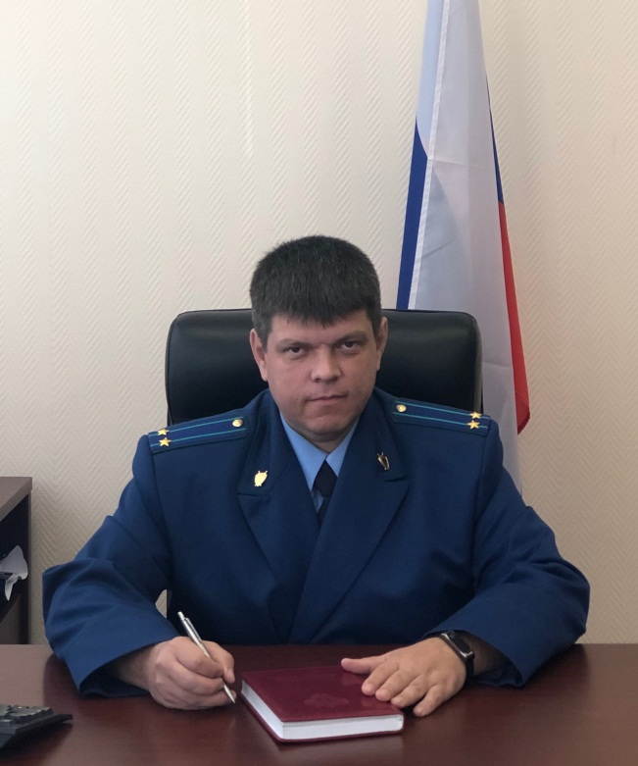
Разъясняет исполняющий обязанности прокурора Сызранского района Геннадий Лебедев.
Вновь введенной статьей 207.3 УК РФ установлена уголовная ответственность за публичное распространение под видом достоверных сообщений заведомо ложной информации, содержащей данные об исполнении российскими государственными органами своих полномочий за пределами территории Российской Федерациии в целях защиты ее интересов, поддержания международного мира и безопасности.
Также данной нормой введена уголовная ответственность за публичные действия, направленные на дискредитацию исполнения государственными органами Российской Федерации своих полномочий за пределами ее территории в целях защиты интересов Российской Федерации и ее граждан, поддержания международного мира и безопасности.
Санкцией указанной статьи за совершение указанного преступления предусмотрено минимальное наказание в виде штрафа в размере 700 000 рублей, максимальным наказанием является лишение свободы сроком 15 лет с лишением права занимать определенные должности или заниматься определенной деятельностью на срок до 5 лет.
Указанная норма закона вступила в силу 05.04.2022.

20.05.2022

